P O T V R Z E N Í O B J E D N Á V K Y
Číslo: 6250102
Prodávající:
Kupující:
MULTIP Moravia s.r.o.
Základní škola Slaný, Politických vězňů 777,
okres Kladno
Palackého 1135/27
Politických vězňů 777/2
74101
Nový Jičín
27401
Slaný
Ičo: 16627971
Ičo: 43776761
Dič: CZ16627971
Dič:
OR: Zapsáno dne 6.5.1991 v OR u KS
Příjemce:
v Ostravě - odd. C. vložka 632
Datum vystavení: 20.03.2025
Smlouva-objednávka: 0000018530
Datum dodání:
06.06.2025
Číslo zakázky:
Doprava:
6250102
Obchodní číslo
Název zboží
Sleva/
Cena s DPH Přirážka
Množství Jed.
DPH
Částka s DPH
89COSTKESF-6-LG
židle VEGA pérovka v6 - limetková
barva povrchu:limetková, velikost 6
28,00
5,00
ks
ks
2548,00 0,00 %
71344,00
21%
72003002300
skříň E82 s rozvorovým zámkem
dezén:javor(Krono375), zámek rozvorový
7968,00 0,00 %
39840,00
21%
21%
Dvoudveřová kancelářská skříň se čtyřmi policemi. Rozměry 80 x 40 x 180 cm.
263112620039006
stůl SU 120*60 R9006
15,00
ks
3361,00 0,00 %
50415,00
RAL9006, deska LTD 18mm javor, bez koleček
Univerzální stůl pevné kovové konstrukce v barvě RAL 9006 - stříbrná, s LTD deskou tl.18 mm, obdélník 120 x 60 cm, bez
koleček
72501002100
skříň H81 zámek
dezén:javor(Krono375), zámek jednoduchý
1,00
ks
4606,00 0,00 %
4606,00
21%
21%
Dvoudveřová kancelářská skříň s jednou policí. Rozměry 80 x 40 x 75 cm.
990053
+doprava 0% - zak. nad 50 tis.
1,00
x
0,00 %
0,00
Strana: 1
obj č. 6250102

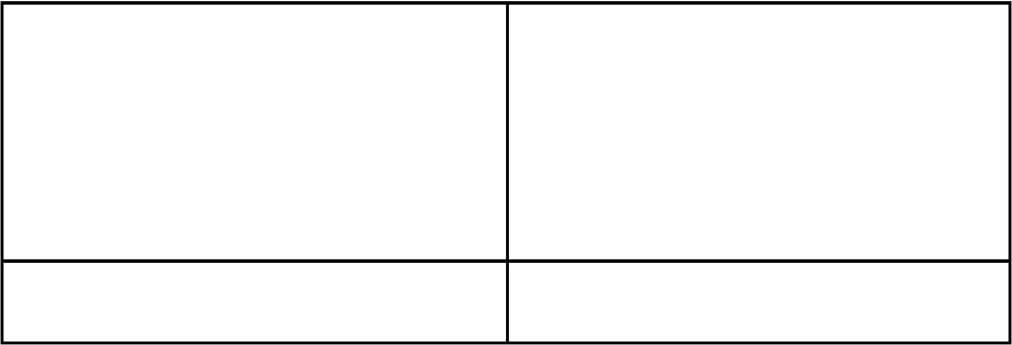














Celkem bez DPH
Celkem s DPH
137359,50
166205,00
Kč
Kč
Tímto potvrzujeme Vaši objednávku jejímž předmětem jsou výše uvedené položky.
Smluvní vztah mezi prodávajícím a kupujícím se řídí Obchodními podmínkami společnosti MULTIP Moravia s.r.o. .
Znění obchodních podmínek je přiloženo.
V případě, že kupující s obsahem tohoto potvrzení nesouhlasí, je povinen sdělit to prodávajícímu bezodkladně, nejpozději však do 3 dnů
od doručení tohoto potvrzení. V případě, že kupující v uvedené lhůtě nesdělí prodávajícímu své výhrady, pak platí, že s podmínkami
uvedenými v tomto potvrzení bez výhrad souhlasí.
Předběžný termín dodání je uveden v záhlaví potvrzení. Termín/čas dodání bude upřesněn telefonicky.
Dodáním/dopravou se rozumí dovoz zboží na místo určené kupujícím a jeho složení z vozidla, přičemž kupující zajišťuje potřebný počet
osob, které budou nápomocny při vykládce objednaného zboží. Kupující je povinen zajistit bezbariérový přístup a parkování nákladního
vozidla (nad 3,5 t) ve vzdálenosti maximálně 5 m od sídla kupujícího či doručovací adresy.
Roznos nábytku či montáž tabulí, kovových sestavných skříní a regálů je nutné předem objednat.
Pro provedení montáže kupující zajistí řádně připravené prostory.
Faktura bude zaslána v elektronické podobě.
Děkujeme za zakázku a těšíme se na další spolupráci.
MULTIP Moravia s.r.o., Palackého 1135/27, 741 01 Nový Jičín
tel.:
www.multip.cz



